**Software Tests Document – SugarSteps**

**מגישה: סיון לסרי**

1. **Unit Tests – בדיקות יחידה (בDB)**

**מטרה:** לבדוק שכל פונקציה לוגית או שאילתת DB עובדת נכון.



1. **UI Manual Tests – בדיקות ידניות בממשק**

**מטרה:** לבדוק תרחישים בממשק כמו משתמש אמיתי (ע"י לחיצות).

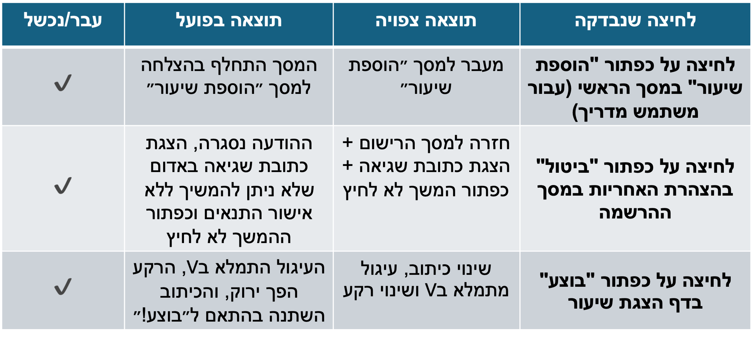

1. **UI Automated Test – Espresso – בדיקות אוטומטיות**

**מטרה:** לבדוק באופן אוטומטי שכפתורים ופעולות עיקריות בממשק פועלים כמצופה.

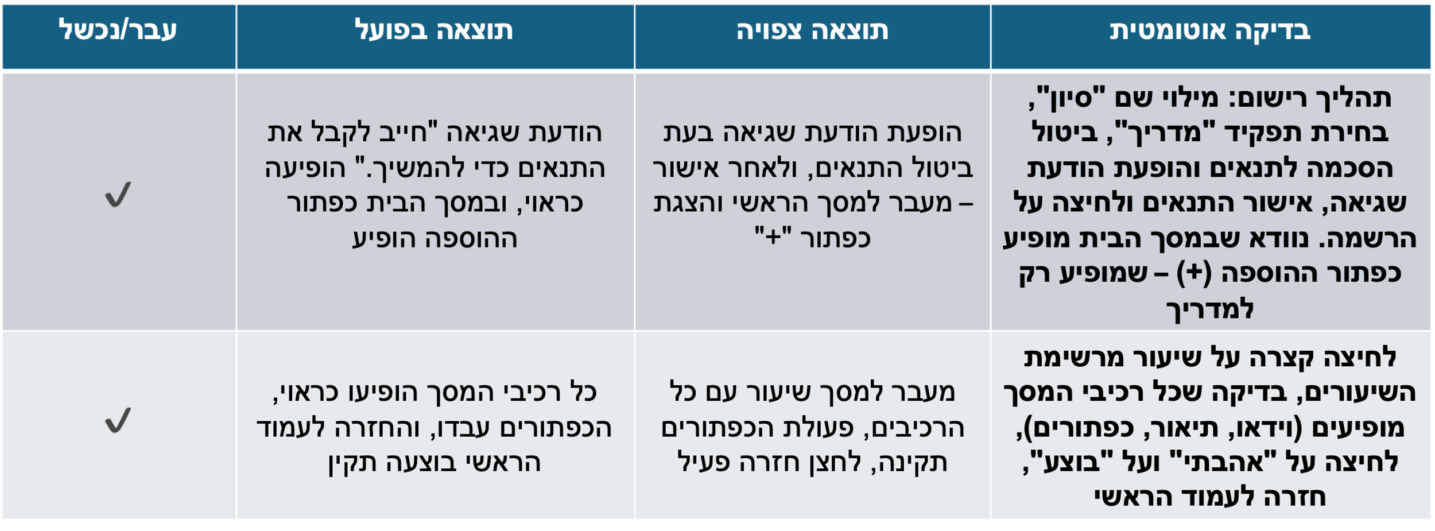

1. **UX Test – חווית משתמש**

**מטרה:** לבדוק את נוחות ואינטואיטיביות השימוש באפליקציה על ידי תצפית הדדית בין משתמש לבודק.

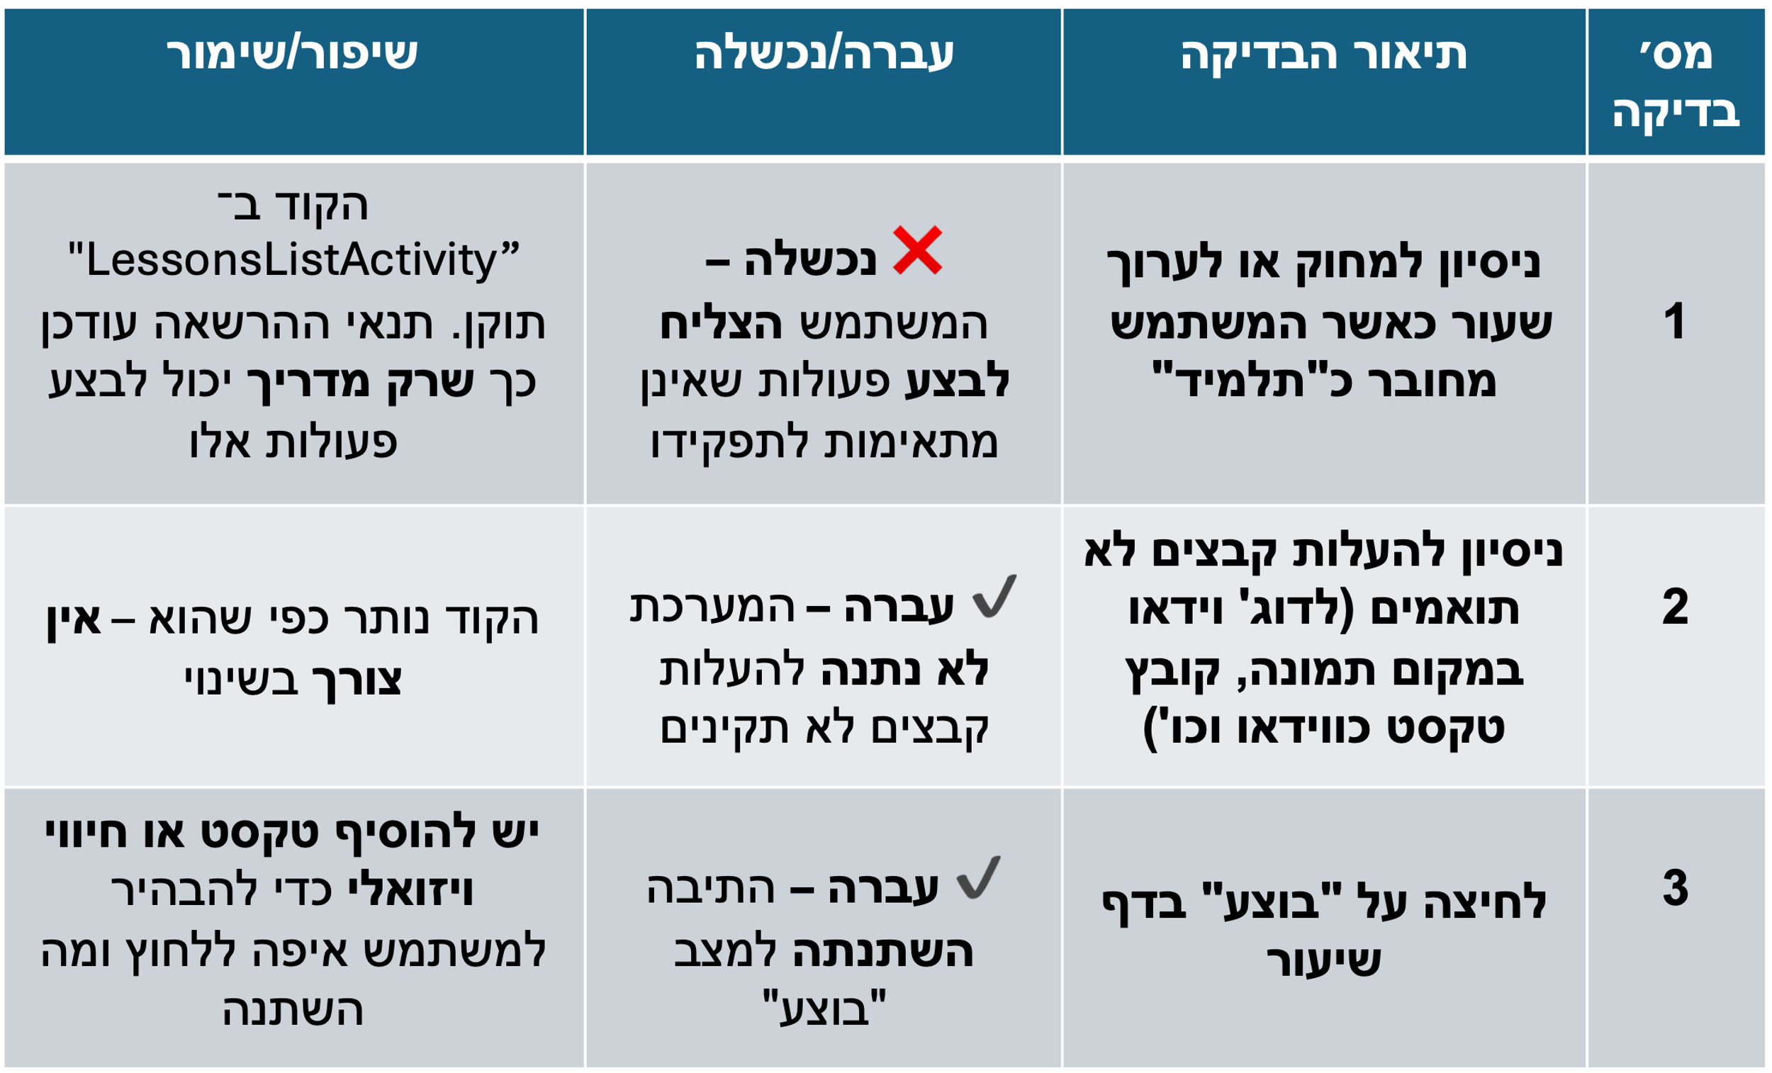**בודק:** שלו תורג׳מן